**Importante: recomendaciones iniciales**

**Sobre plantilla y comentarios:** te vamos a acompañar durante la edición de tu trabajo con comentarios sobre la margen derecha; actívalos así: Revisar > Mostrar comentarios. Después de leer el último comentario puedes eliminarlos masivamente, así: ubica el cursor en cualquier comentario > Menú Revisar > Eliminar > Eliminar todos los comentarios del documento.

**Compatibilidad:** esta plantilla está diseñada en Microsoft Office 365, te recomendamos editarla siempre en la aplicación de Word para escritorio. Editarla en otras aplicaciones como Word para Mac, OpenOffice, Google Drive, etc., podría alterar algunas funciones desplegables o de ubicación de elementos.

**Autoría:** esta plantilla es idea original y concebida por las Bibliotecas de la Universidad de San Buenaventura para uso de su comunidad académica, pero la puedes adaptar libremente si vas a entregar tu trabajo de grado a la biblioteca de otra institución, otorgando los créditos correspondientes.

 Ya puedes eliminar este cuadro de texto con nota introductoria y distribuir uniformemente los datos de portada.

**Desarrollo de un modelo de gestión de calidad basado en la norma ISO 9001: empresa del sector eléctrico M&M Proyectos e Ingeniería S.A.S.**

Elizabeth González Mejía

María Claudia Home Collazos

Hugo Alberto Lozano Valderrama

Seleccione tipo de documento para optar al título de Seleccione título otorgado por USB Colombia (A-Z)

Asesor: Luis Alfonso Gutiérrez Castro, Doctor (PhD) en Ejemplo Gerencia de la Innovación.



Universidad de San Buenaventura

Seleccione facultad USB Colombia (A-Z)

Seleccione pregrado o posgrado USB Colombia (A-Z)

Seleccione ciudad USB Colombia (A-Z)

Seleccione año

|  |  |  |
| --- | --- | --- |
| Citar/How to cite | González Mejía *et al.* [1] | |
| Referencia/Reference  Estilo/Style:  IEEE (2020) | [1] | E. González Mejía *et al.*, “Desarrollo de un modelo de gestión de calidad basado en la norma ISO 9001: empresa del sector eléctrico M&M Proyectos e Ingeniería S.A.S.”, Seleccione modalidad de grado, Seleccione pregrado o posgrado USB Colombia (A-Z), Universidad de San Buenaventura Seleccione sede / seccional y/o extensión / departamento, Seleccione año. |

[](https://co.creativecommons.org/?page_id=13)[](https://co.creativecommons.org/?page_id=13)

Seleccione universidad en convenio (A-Z)

Seleccione posgrado USB Colombia (A-Z), Cohorte Seleccione cohorte posgrado.

Seleccione grupo de investigación USB Colombia (A-Z)

Seleccione línea de investigación USB Colombia (A-Z)

|  |  |
| --- | --- |
|  | Repositorio Institucional  www.bibliotecadigital.usb.edu.co |

**Bibliotecas Universidad de San Buenaventura**

Biblioteca Fray Alberto Montealegre O.F.M. - Bogotá.

Biblioteca Fray Arturo Calle Restrepo O.F.M. **-** Medellín, Bello, Armenia, Ibagué.

Departamento de Biblioteca - Cali.

Biblioteca Central Fray Antonio de Marchena – Cartagena.

**Universidad de San Buenaventura Colombia** - www.usb.edu.co

Bogotá **-** www.usbbog.edu.co

Medellín **-** www.usbmed.edu.co

Cali -www.usbcali.edu.co

Cartagena - www.usbctg.edu.co

Editorial Bonaventuriana - www.editorialbonaventuriana.usb.edu.co

Revistas científicas – www.revistas.usb.edu.co

**Dedicatoria**

Texto de dedicatoria centrado.

**Agradecimientos**

Texto de agradecimientos centrado.

Tabla de contenido

RESUMEN 7

ABSTRACT 8

I. INTRODUCCIÓN 9

REFERENCIAS 25

LISTA DE TABLAS

TABLA I RESULTADOS DEL TEST 20

TABLA II CATEGORÍAS DE INVESTIGACIÓN 21

LISTA DE FIGURAS

Fig. 1. Imagen corporativa Institute of Electrical and Electronics Engineers (IEEE) 21

Fig. 2. Logo Repositorio Institucional Universidad de San Buenaventura 21

# RESUMEN

El resumen permite identificar la esencia del escrito, mencionando brevemente el objetivo y la metodología, así como los resultados y las conclusiones (mínimo 150, máximo 250 palabras).

***Palabras clave*** — **Artículo científico, artículo de revisión, investigación, estilos de citación.**

# ABSTRACT

El abstract es el mismo resumen pero en idioma inglés. Conserva la misma extensión o aproximada, es decir, mínimo 150 y máximo 250 palabras.

***Keywords*** — **Scientific article, review article, research, citation styles.**

# I. INTRODUCCIÓN

En la introducción se menciona claramente el para qué y el porqué del documento, se incluye el planteamiento del problema, el objetivo, preguntas de investigación, la justificación.

No utilice en el documento la primera persona en singular (yo realicé las encuestas) ni primera persona plural (realizamos las encuestas); utilice siempre la narración en tercera persona (se realizaron las encuestas, se publicaron resultados, se establecieron parámetros, etc.) [1].

No menos importante es la utilización de conectores que unen elementos de una oración, tener una buena variedad de estos enriquecen la estructura y redacción del texto. Algunos ejemplos:

Sin embargo

Puesto que

Por consiguiente

Dado que

Teniendo en cuenta

Entonces

Simultáneamente

Posiblemente

En efecto

Ya que

Ahora bien

En cambio

En cuanto a

El siguiente punto es

Así pues

Recapitulando

En conclusión

En pocas palabras

A continuación

Acto seguido

Con motivo de

A saber

De la misma forma

En síntesis

Así

Para concluir

Luego

Resumiendo

De igual manera

Al mismo tiempo

Probablemente

Indiscutiblemente

II. PLANTEAMIENTO DEL PROBLEMA

Se refiere al interrogante que lleva al investigador a buscar respuestas concretas. Es la definición del problema que aborda con la investigación.

*A. Antecedentes*

Los antecedentes son las investigaciones que se han realizado previamente y que guardan una relación histórica con el tema de investigación actual.

III. JUSTIFICACIÓN

Responde a los interrogantes del por qué se desea conocer el tema, por qué se seleccionó, por qué es significativo, qué reflexiones aportan a su formación, a quiénes beneficia, así como cuál es el aporte que tendrá el texto a la ciencia.

No abuse del uso de *cursivas* o **negritas** dentro del texto, úselas muy moderadamente, por lo general saturan y dificultan la lectura del documento. Utilice *cursivas* en casos muy particulares como géneros y especies (*Tyrannus melancholicus*), términos químicos (*Kr*), letras griegas (*β*) y algunos títulos y subtítulos. Utilice **negritas** en algunos títulos de capítulos y subcapítulos, algunos datos de tablas o enfatizar aspectos muy particulares. El uso de texto subrayado no se recomienda en normas IEEE.

Utilice moderadamente el uso de abreviaturas, se prefiere que el texto sea más largo y claro que corto y confuso para el lector. Por ejemplo, APA puede significar American Psychological Association o American Psychiatric Association. Sin embargo, las abreviaturas pueden ser útiles en casos como la repetición continua en un mismo párrafo.

Prefiera las comillas “inglesas” y ‘sencillas’ por sobre las «latinas» o «españolas».

* **Características:** texto descriptivo.
* **Propiedades:** texto descriptivo.
* **Estructura:** texto descriptivo.

IV. OBJETIVOS

*A. Objetivo general*

Los objetivos general y específicos describen lo que se pretende con la investigación, cuál es el alcance y cuál es el problema que se desea resolver. Deben iniciarse con verbos que describan claramente lo que se lleva a cabo.

*B. Objetivos específicos*

Se describen algunos ejemplos de verbos comunes que se utilizan en el planteamiento de objetivos, los cuales cambiarán dependiendo de su investigación.

* Describir.
* Analizar.
* Demostrar.
* Probar.
* Comparar.
* Definir.
* Establecer.
* Interpretar.

V. PROBLEMA DE INVESTIGACIÓN

El problema de investigación es el enunciado de lo que puede ser demostrado o encontrado, y de lo cual se requieren pruebas y evidencias.

VI. HIPÓTESIS

La hipótesis es la creencia, la suposición o la conjetura de un fenómeno posible, es decir, independiente de si es verdadero o no. En la hipótesis se reúnen datos, se comparan y se escogen las explicaciones más probables. Dicho de otra forma, la hipótesis es la explicación probable de la relación entre dos o más variables.

*A. Hipótesis de trabajo*

Texto descriptivo.

*B. Hipótesis estadística*

Texto descriptivo.

*1) Hipótesis nula:* texto descriptivo inicia en la misma línea y continúa como párrafo normal IEEE.

*a) Hipótesis alterna:* texto descriptivo inicia en la misma línea y continúa como párrafo normal IEEE.

VII. MARCO TEÓRICO

En esta sección se citan los autores que han tenido influencia directa en tu investigación. Recuerda, debes escoger solo un método para realizar las citas y referencias, es decir, debes seleccionar entre gestores especializados como Mendeley, Zotero, EndNote, etc., Microsoft Word, o “Manuales”; no se deben mezclar entre sí. Nuestra recomendación principal es Mendeley. Evita referenciar sitios como blogs, Wikipedia, Rincón del Vago, Monografías.com y demás portales web que no se consideran fuentes primarias. No limites tu búsqueda a una sola herramienta (por ejemplo, solo www.google.com). Realiza búsquedas en diferentes plataformas académicas, tales como:

* **Catálogo Opac Bibliotecas USB:** material impreso que reposa en nuestras Bibliotecas USB, tales como libros, revistas, tesis, diccionarios, informes, tesis, etc.
* **Bases de datos suscritas de la Biblioteca:** plataformas digitales con millones de documentos en texto completo: <http://recursosdigitales.usb.edu.co/admin_bd/login/login.php>
* **Bases de datos de libre acceso:** Google Scholar, Google Books, Redalyc, Scielo, Dialnet, DOAJ, PubMed, Base Search.
* **Documentos con acceso restringido**: si requieres el texto completo de artículos o libros con acceso restringido, que por lo general se encuentran en bases de datos no suscritas por la Universidad de San Buenaventura, solicítalos en tu Biblioteca enviando título exacto, el DOI o la url del documento. Tenemos convenios nacionales e internacionales que nos permiten acceder a esta información.

Ejemplo de cita parafraseada, es decir, frase no textual adaptada con las palabras de quien escribe; esta forma de citación es la más adecuada en textos académicos, demuestran lectura, análisis y redacción propia [1]. Ejemplo de “Cita textual menor a 40 palabras, al interior del párrafo; no utilice recurrentemente esta forma de citación, pues demuestra poco análisis y redacción propios” [2, p. 9]. Otros ejemplos aceptados en estilo IEEE 2020:

En citas paráfrasis, es posible mencionar o no el o los autores en la oración, ejemplos: resultados demostrados por Arango [1], resultados demostrados mediante publicación científica [1]. Cita en paráfrasis de dos autores, con o sin autor mencionado: datos suministrados por Ramírez y Guzmán [2], datos suministrados en revista académica [2]. Cita en paráfrasis con tres o más autores con *et al.*: resultados publicados por Baker *et al.* [3], resultados publicados en revista científica [3]. Cita con dos fuentes, cada una en corchetes y en orden numérico: ambos autores coinciden en estos datos [4], [5]. Cita con tres fuentes o más, con corchetes para el primero y el último, en orden numérico y separados por guion: diversos autores coinciden en estos datos [4]–[6].

Cita “textual menor a 40 palabras” [7, p. 466], cita “textual menor a 40 palabras con páginas continuas o discontinuas” [8, pp. 15-16).

Cita de cita en paráfrasis mencionando o no autores: Quintero y González, citados por Rioja [9], Quintero y González, citados por [9]. Cita textual mayor a 40 palabras sin comillas:

Es importante destacar que la revisión realizada permitió definir el constructo a evaluar, es decir, especificar el concepto de la e-inclusión que se asume en la investigación, así como los factores que deben ser considerados para su evaluación. Lo anterior constituye el fundamento conceptual de la tesis y es la base para desarrollarla [10, p. 107].

Cita textual o directa con más de 40 palabras (se omiten las comillas), bloque aparte, sangría 1.25 cms. Ya que IEEE no señala nada en particular de este caso, se adaptan de las normas APA. Datos estadísticos analizados con SPSS [11]. Procure no incurrir en la citación excesiva:



**Métodos para elaborar citas y referencias**

Recuerda, debes escoger solo un método para realizar las citas y las referencias, es decir, debes seleccionar entre un gestor especializado como Mendeley, Zotero, EndNote o LaTex (confiabilidad alta), el gestor nativo Microsoft Word (confiabilidad media) o “manuales” (confiabilidad baja); no se deben mezclar entre sí, nuestra recomendación principal es Mendeley, pues te permite almacenar, subrayar e insertar notas en PDF´s, guardar fichas bibliográficas, elaborar citas y bibliografías en APA, Vancouver, IEEE y más de 1.000 estilos diferentes, exportar registros, compartir documentos, etc. Sigue estos pasos:

1. Crear cuenta en Mendeley: <https://www.mendeley.com/join/>
2. Descargar e instalar Mendeley (Windows, Mac, Linux, iPhone, iPad, Android): <https://bit.ly/35BPtVo>
3. Ingresar email y clave.
4. Instalar plugin para insertar citas y referencias desde Microsoft Word.

VIII. METODOLOGÍA

En la metodología se establecen los enfoques de investigación, esto es, cuantitativo, cualitativo o mixto.

IX RESULTADOS

En los resultados se comunican los hallazgos y descubrimientos del estudio. Se incluyen tablas, figuras, diagramas y demás material demostrativo. Al narrar descriptivamente una figura, tabla, etc., en un párrafo, puedes insertar una referencia cruzada, es decir, un hipervínculo al elemento mencionado dentro o fuera de paréntesis, ejemplos: estos resultados se muestran en la **TABLA I**. Igualmente, los datos son validados con otros instrumentos (**TABLA II**). Lineamientos que se establecen en la nueva versión de las Normas IEEE (**Fig. 1**). La producción intelectual institucional se publica en el Repositorio (**Fig. 2**).

TABLA I  
RESULTADOS DEL TEST

|  |  |  |
| --- | --- | --- |
| Código | Parámetro | Valor |
| V154 | +521 | 125 |
| V245 | -654 | 254 |
| V874 | -214 | 478 |
| V957 | +254 | 852 |

Nota:variación de resultados de pruebas aleatorias.

TABLA II  
CATEGORÍAS DE INVESTIGACIÓN

|  |  |  |
| --- | --- | --- |
| **Categoría** | **Subtemas** | **Definiciones** |
| **Memoria** | Memoria de trabajo | Es una función ejecutiva cerebral que se encarga del almacenamiento de la información que llega del exterior, con la cual se construyen los conocimientos. |
| Bases neurológicas | Las bases neurológicas de la memoria se relacionan con el lóbulo prefrontal. |
| **Estrategias** | Estrategias lúdicas | Las estrategias lúdicas son las acciones que planean los docentes, donde intervienen el disfrute, el goce y el placer en la construcción de los conocimientos. |
| Estrategias didácticas | Las estrategias didácticas son las acciones de los maestros a partir de las cuales los estudiantes construyen los conocimientos; pueden ser estrategias de aprendizaje o de enseñanza. |
| **Proceso de aprendizaje del idioma inglés** | Aprendizaje | Es un proceso cognitivo de asimilación, donde los estudiantes unen las nuevas informaciones con saberes previos, a través de un proceso cognitivo. |
| Estilos de aprendizaje | El aprendizaje se puede dar a través de los sentidos. Es así como existen, básicamente, tres estilos o formas de adquirir los conocimientos: el visual, el auditivo y el kinestésico. |



Fig. 1. Imagen corporativa Institute of Electrical and Electronics Engineers (IEEE)

Nota: fuente https://www.ieee.org/ Esta entidad edita y normaliza la presentación de documentos científicos en el área de ingenierías.



Fig. 2. Logo Repositorio Institucional Universidad de San Buenaventura

Nota: fuente http://bibliotecadigital.usb.edu.co/ Plataforma de acceso abierto en la que se preservan, recuperan y difunden los documentos en texto completo de la producción académica e intelectual Bonaventuriana.

X. DISCUSIÓN

La discusión es la interpretación crítica y el análisis de los resultados, que surgen de las preguntas de investigación.

XI. CONCLUSIONES

Son las interpretaciones finales que recopilan los datos de la investigación, describe lo que se obtuvo, qué se logró y cuáles son los resultados. Guardan relación directa con lo que se mencionó en el planteamiento del problema. Pueden confirmar las hipótesis. La conclusión debe resumir el contenido y objetivos de la actividad académica o investigativa. Hay tantas conclusiones como objetivos. Las conclusiones se redactan de forma lógica y coherente como respuesta a los objetivos específicos. Se recomienda que sean presentadas como párrafos breves, los cuales pueden estar acompañados por números o viñetas. La redacción se realiza en tiempo presente, en tercera persona impersonal, en forma clara, objetiva y con sintaxis correcta. Se permite la incorporación de opiniones propias, siempre y cuando estén fundamentadas en la indagación.

.

XII. RECOMENDACIONES

Las recomendaciones son las futuras y posibles líneas de investigación que llevarán a resolver problemas relacionados con la presente investigación.

# REFERENCIAS

[1] J. L. Arango, “Enfermedades respiratorias del recién nacido,” en *Fundamentos de pediatría: generalidades y neonatología*, J. A. Correa, J. F. Gómez, y R. Posada, Eds. Medellín: Fondo Editorial CIB, 2000, pp. 463–467.

[2] A. Ramírez H. y P. Guzmán. “Sistemas participativos de garantía SPG en Bogotá: la apuesta del proceso organizativo Familia de la Tierra,” Organic Eprints. https://bit.ly/3mfvktD (accedido Sep. 26, 2022).

[3] D. W. Baker *et al.*, “Functional Health Literacy and the Risk of Hospital Admission Among Medicare Managed Care Enrollees,” *Am J Public Health*, vol. 92, no. 8, pp. 1278–1283, 2002, doi: 10.2105/ajph.92.8.1278.

[4] Fundación del Español Urgente. “Fundéu BBVA: cómo diferenciar «si no» y «sino».” https://bit.ly/3oBTGP9 (accedido Sep. 26, 2022).

[5] T. Hooper, *El Discurso del Rey [The King´s Speech]*. Reino Unido: See Saw Films, 2010.

[6] Institute of Electrical Electronics Engineers, *IEEE Std P802.15.4/D6: Approved Draft Revision for IEEE Standard for Information technology-Telecommunications and information exchange between systems-Local and metropolitan area networks-Specific requirements-Part 15.4b: Wireless Medium Access Control*. New York: IEEE, 2006.

[7] El Espectador. “Tutelas por un acetaminofén: Tratamientos, medicamentos y cirugías, las mayores causas de reclamo. El 67,81% de los casos correspondían a servicios incluidos en el plan de beneficios,” El Espectador. https://bit.ly/3mr4I8Q (accedido Sep. 26, 2022).

[8] G. A. Ruiz Rojas, “Hacia la comprensión de la retórica como contenido formativo para la configuración de un sujeto deliberativo,” Tesis de maestría, Universidad de San Buenaventura, Medellín, 2014.

[9] G. Rioja, “¿Judicialización de la salud? el caso de las personas sordas,” en *XIII Congreso de la Caja de Abogados de la Provincia de Buenos Aires*, Buenos Aires, Argentina, 2008, pp. 1–12.

[10] Y. González Pérez, Y. Rosell León, Y. Piedra Salomón, O. Leal Labrada, y F. Marín Milanés, “Los valores del profesional de la información ante el reto de la introducción de las nuevas tecnologías de la información y la comunicación,” *ACIMED*, vol. 14, no. 5, 2006. [En línea]. Disponible en: https://bit.ly/2VgAbP7

[11] International Business Machine, *SPSS* Versión 27.0. (2020). IBM.

ANEXOS

En los anexos se incluye material complementario que apoya la documentación investigativa, tales como consentimientos informados, entrevistas, material fotográfico, etc. Evite incluir material que puede estar protegido por derechos de autor, tales como pruebas psicológicas, fragmentos de libros, artículos de revistas, patentes, etc. Recuerda no incluir en tu documento datos de personas o entidades objetos de la investigación, tales como nombres, apellidos, cédulas, números telefónicos, consentimientos informados con datos personales (Resolución 8430 de 1993), nombres de empresas sin el consentimiento escrito del representante legal, fotografías en primer plano de personas (especialmente de menores de edad) y demás información que pueda contravenir los principios emitidos en la Ley Estatutaria 1581 de 2012 (Ley de protección de datos personales) y en los lineamientos del Comité de Bioética del Centro Interdisciplinario de Estudios Humanísticos (CIDEH).

Los siguientes anexos son trucos y recomendaciones que surgen constantemente en la elaboración de un documento en Word.

*Anexo A. Gestor de citas y referencias de Microsoft Word*Microsoft Word - Wikipedia

Ingresar las fuentes: Referencias > Administrar fuentes > Nuevo: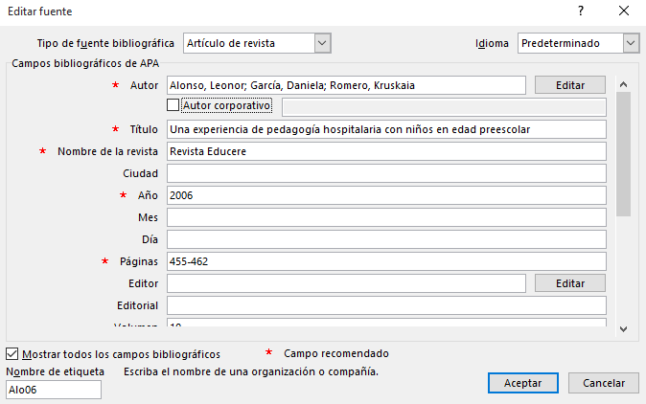

Insertar cita en el texto: Referencias > Insertar cita > Clic en fuente seleccionada: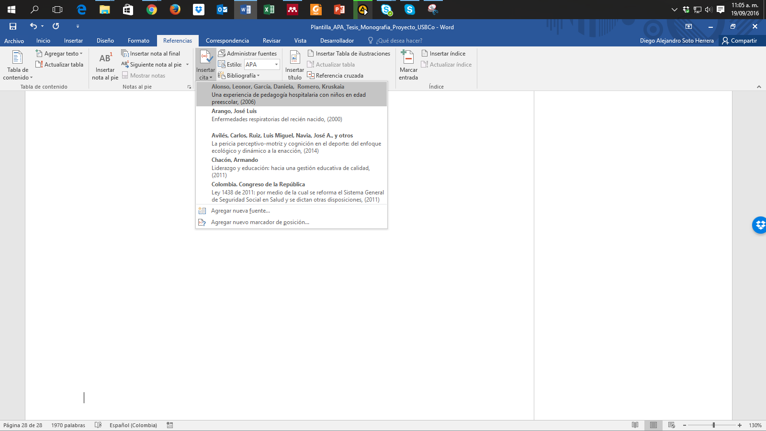

Cita insertada dentro del texto:

Algunas experiencias significativas se han descrito mediante la pedagogía en hospitales con niños en edad preescolar (Alonso et al., 2006).

Insertar referencias (bibliografía): Referencias > Bibliografía > Referencias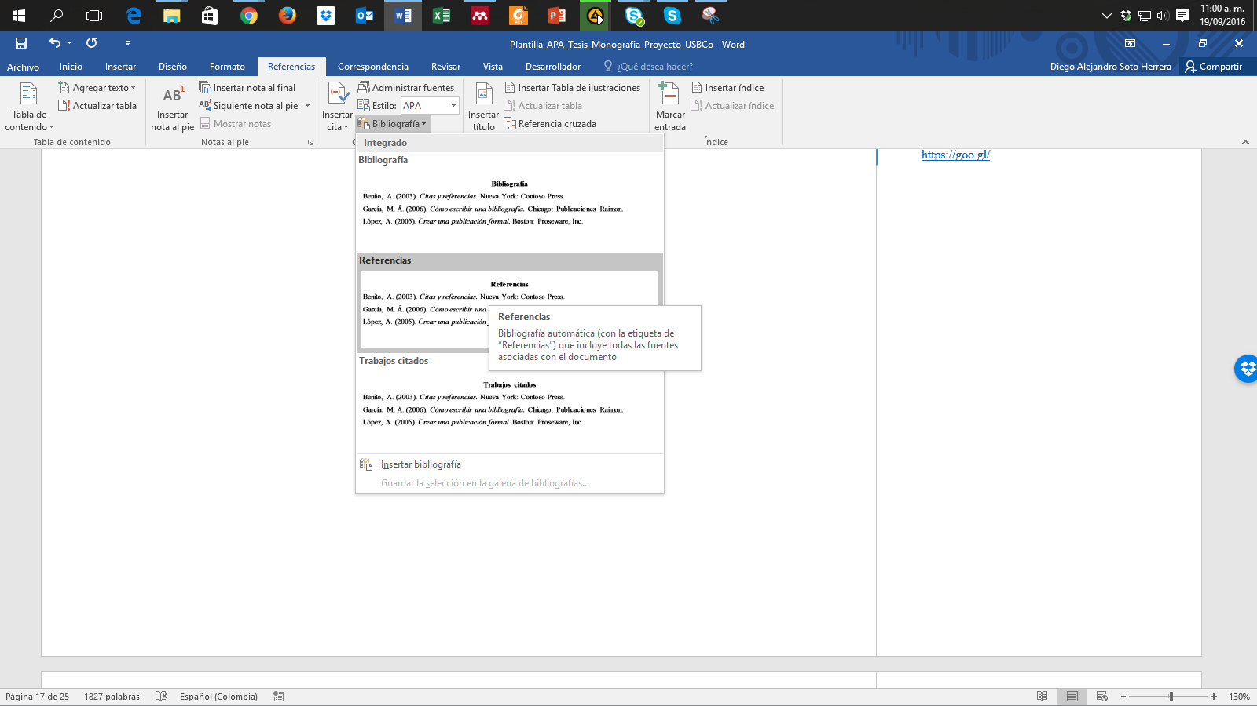

Sección Referencias insertada:

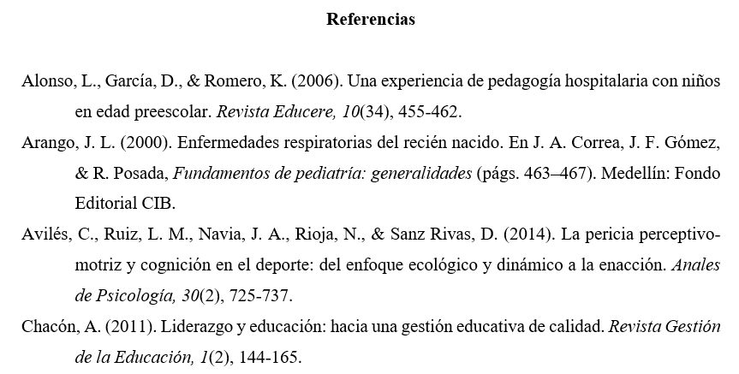

*Anexo B. Ortografía y gramática*

La ortografía y la gramática hacen parte fundamental del trabajo de grado; al finalizar la redacción de tu escrito, realiza una revisión ortográfica de todo el documento. En todo caso, siempre será recomendada y preferible la labor de un corrector de estilo que corrija redacción, ortografía, sintaxis, coherencia, citas, referencias y demás aspectos de estilo. En Microsoft Word, oprime la tecla F7. Tendrá dos tipos de sugerencias: Gramática y Ortografía, donde tendrás la opción de:

* “Cambiar”, si consideras que efectivamente había un error, ejemplo (mas, sin tilde):

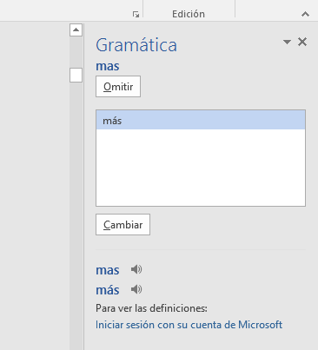

* “Omitir”, si a pesar de la sugerencia consideras que está correctamente, ejemplo (desadaptativos):

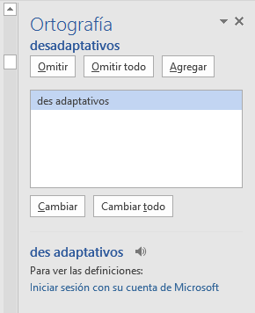

* “Omitir todo” si deseas ignorar la sugerencia de esa palabra u oración en todo el texto.
* “Agregar” si deseas incluir esa palabra en el diccionario en futuras revisiones.

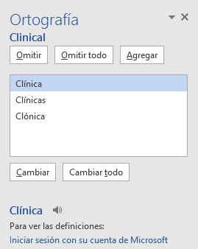

Ten precaución en aceptar cambios sugeridos, pues Microsoft Word no tiene la capacidad completa de interpretar con precisión algunos aspectos de la redacción o gramática en lengua española.

*Anexo C. Buscar, reemplazar y eliminar espacios (o palabras)*

Uno de los errores más comunes al redactar un texto es incluir dobles, triples o cuádruples espacios, que en esencia son casi imperceptibles pero que afectan la distribución del documento. Para eliminar dobles espacios, realiza estos pasos: Ctrl + L (Reemplazar) > Digita 2 espacios en “Buscar” > Digita 1 espacio en “Reemplazar” > Clic en “Reemplazar todos”.

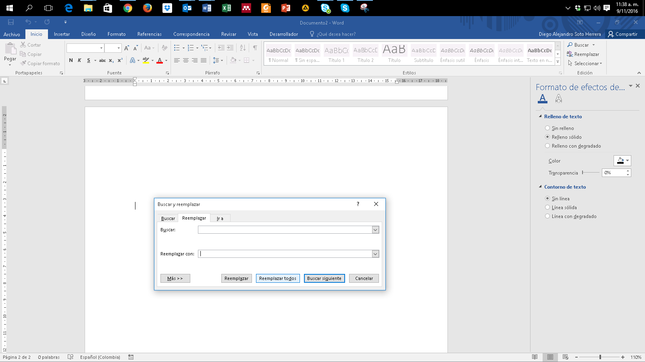

Word notificará cuántos espacios dobles se eliminaron y se han reemplazado por un espacio.

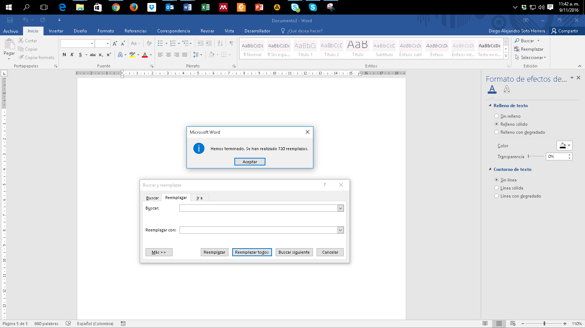

Haz clic en “Reemplazar todos” para eliminar dobles espacios que quedan, por ejemplo, de triples o cuádruples espacios anteriores, hasta que aparezca este mensaje:

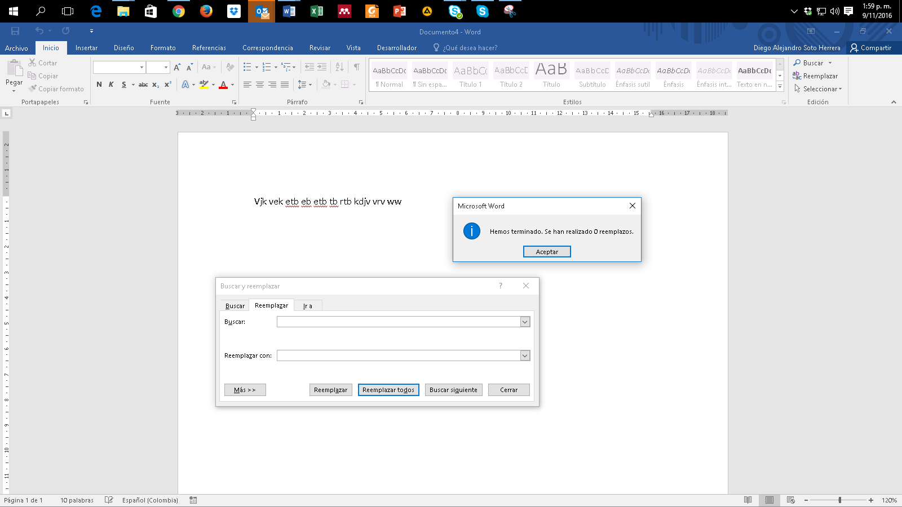

*Anexo D. Atajos de teclado útiles en Microsoft Word*

**Ctrl +**

Lista completa de atajos https://bit.ly/3oHliCj

A= Abrir

B= Buscar

C= Copiar

D= Alinear derecha

E= Seleccionar todo

G= Guardar

H= Sangría

I= Ir a página

J= Justificar

K= Cursiva

L= Reemplazar

M= Formato

N= Negrilla

O= Disminuir tamaño

P= Imprimir

Q= Alinear izquierda

R= Cerrar documento

S= Subrayado

T= Centrar

U= Nuevo documento

V= Pegar

X=Cortar

Y= Rehacer

Z= Deshacer

*Anexo E. Sinónimos y antónimos*

Constantemente surgen inconvenientes al redactar una oración, al no tener la palabra adecuada, un sinónimo o un antónimo. Microsoft Word apoya estas inquietudes, así:

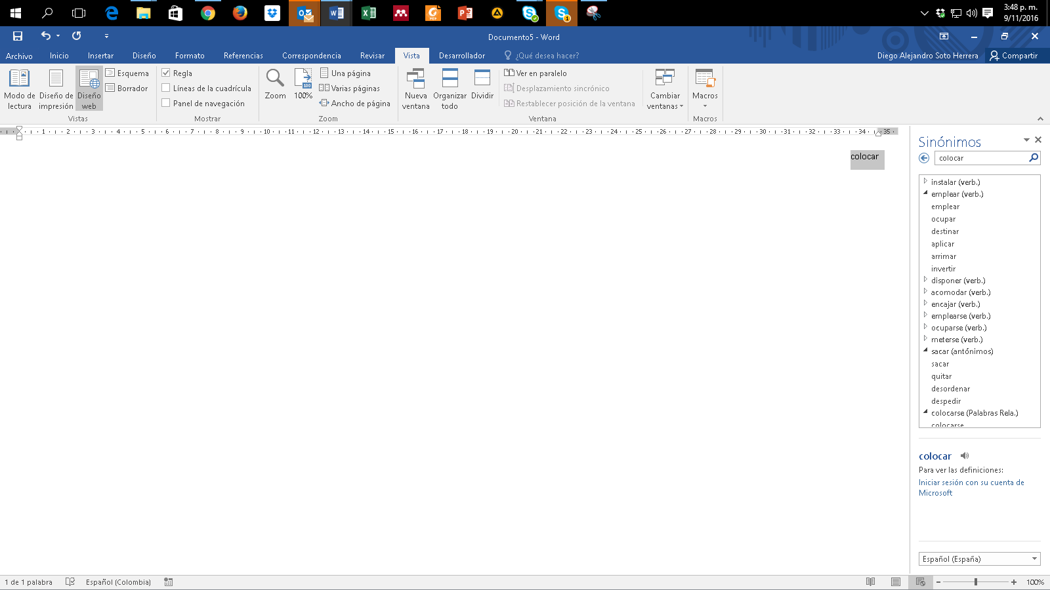

Selecciona la palabra (en este ejemplo “colocar”) > Clic derecho > “Sinónimos”.

Inmediatamente aparecen las sugerencias más usadas. Si no es suficiente y se requieren más alternativas:

Clic de nuevo en “Sinónimos”, donde aparecen más opciones y los antónimos de esa palabra seleccionada.

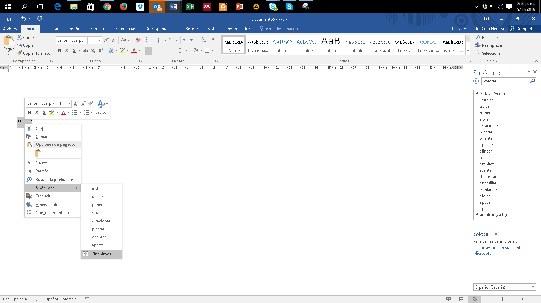

*Anexo F. Copiar y pegar sin formato*

En ocasiones copiamos y pegamos objetos o texto desde páginas web u otras fuentes hacia Word con el conocido Ctrl + C y Ctrl + V; sin embargo, se conservan colores, tipos de letras, tablas, y otros formatos indeseados. Para pegar solo el texto y sin formato alguno, clic derecho > “Mantener solo texto (T)”

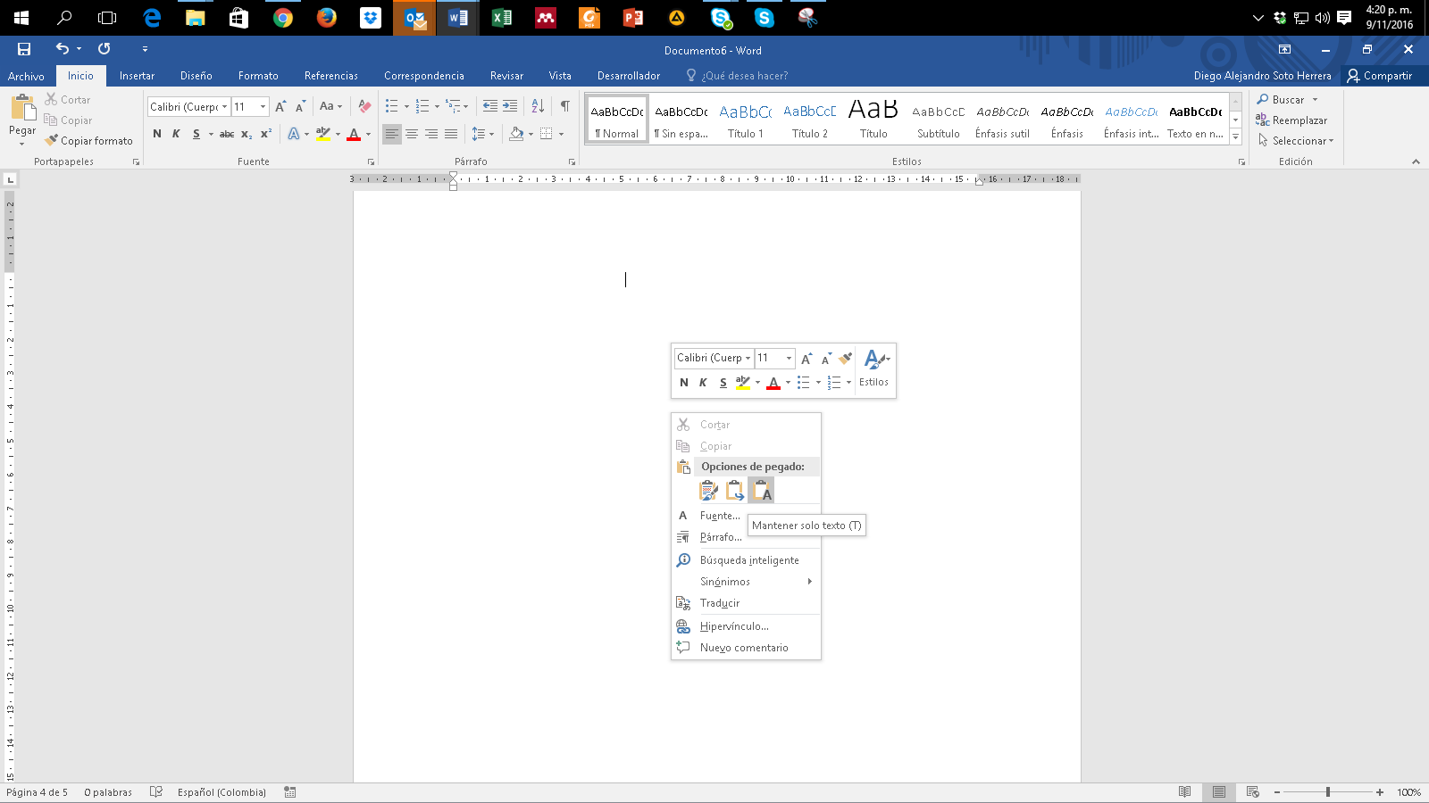

*Anexo G. Comparar dos documentos*

Frecuentemente tenemos inconvenientes al tener más de una versión de un mismo trabajo escrito y se desean conocer los cambios hechos en el documento 1 respecto del documento 2. Realiza estos pasos: Revisar > Comparar > Comparar... Compara dos versiones de un documento (estilo jurídico).

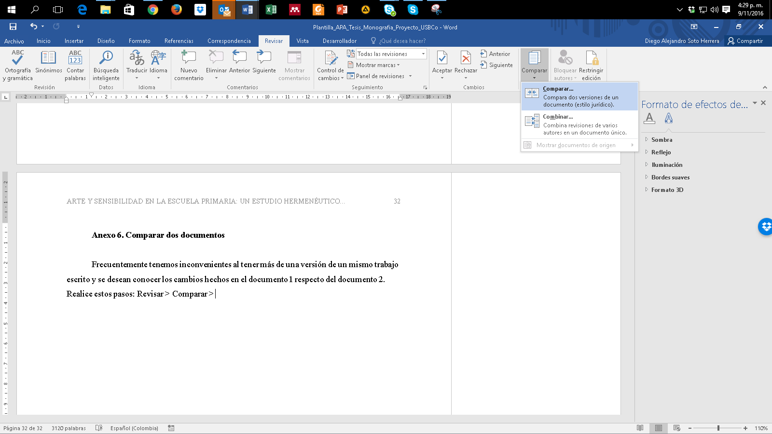

Busca la ruta en tu dispositivo donde se encuentra el documento original (izquierda) y luego el mismo procedimiento con el documento revisado (derecha). > clic en Aceptar.

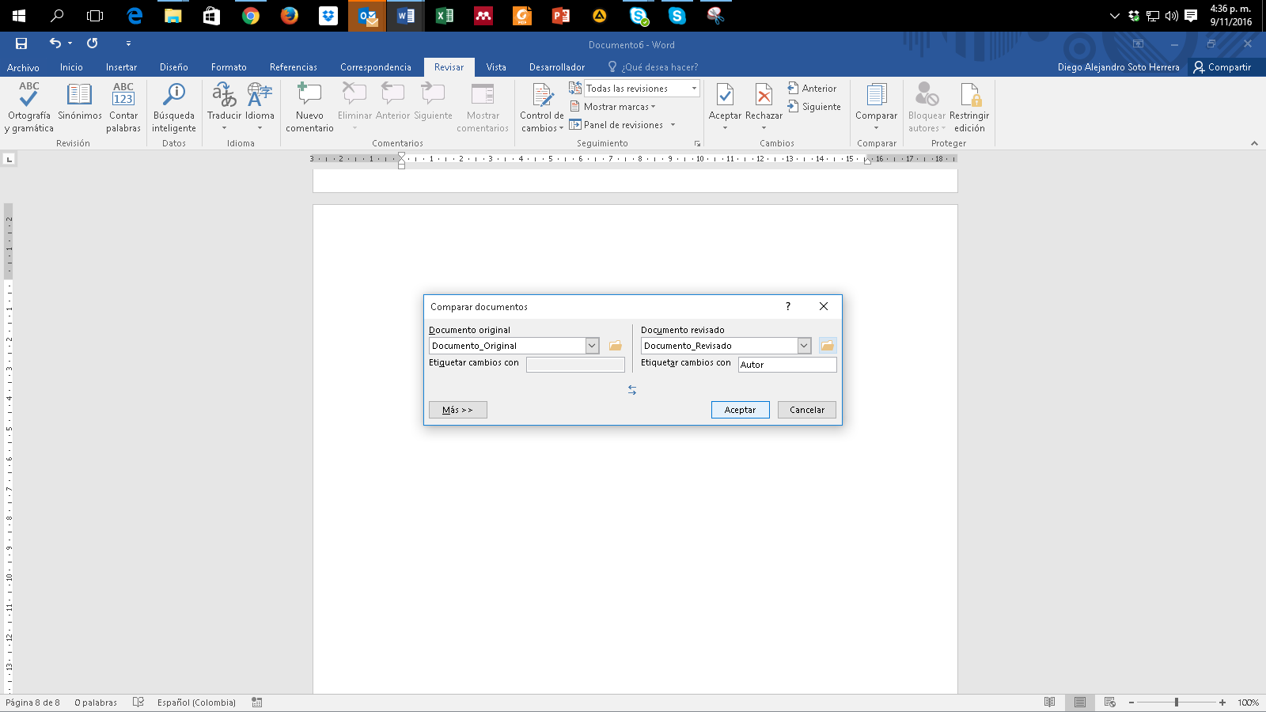

Posteriormente aparece el informe con la cantidad de revisiones hechas en el documento:

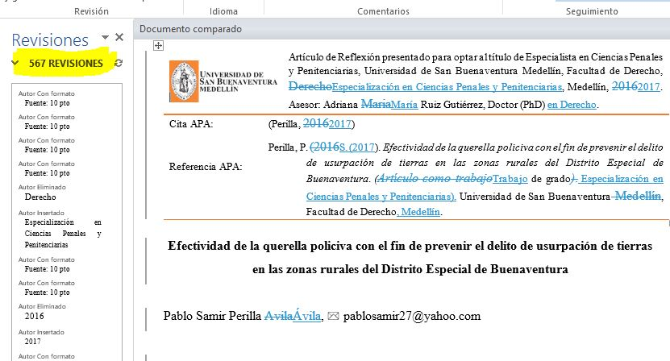

*Anexo H. Control de cambios*

Es una de las funciones más útiles, especialmente cuando se desea vigilar, revisar y aceptar cualquier cambio en un documento. Supongamos la interacción entre un estudiante que elabora la tesis y su asesor. El asesor considera que hay que hacer cambios, pero no desea modificar sin que el estudiante se entere y que, por consiguiente, acepte o rechace los cambios y aprenda de las sugerencias. Activa esta opción, así: Revisar > Control de Cambios.

**Modo asesor:** el asesor corrige los errores; es visible lo que se pretende eliminar con tachado guion medio (color rojo) y la sugerencia con guion bajo (color verde):

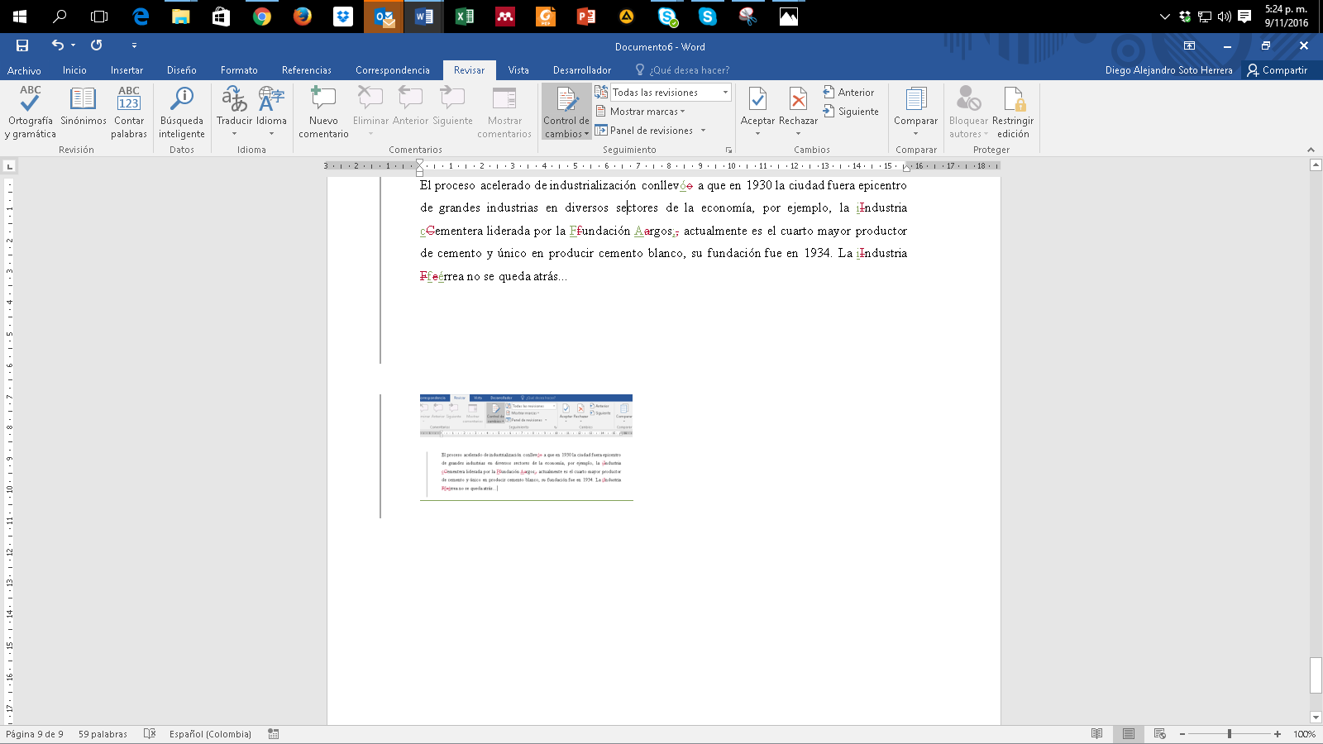

**Modo estudiante:** estudiante recibe archivo con sugerencias (el botón “Control de cambios” debe estar activo), clic en “Siguiente” y tiene la opción de “Aceptar” o “Rechazar” una a una las sugerencias visibles del asesor.

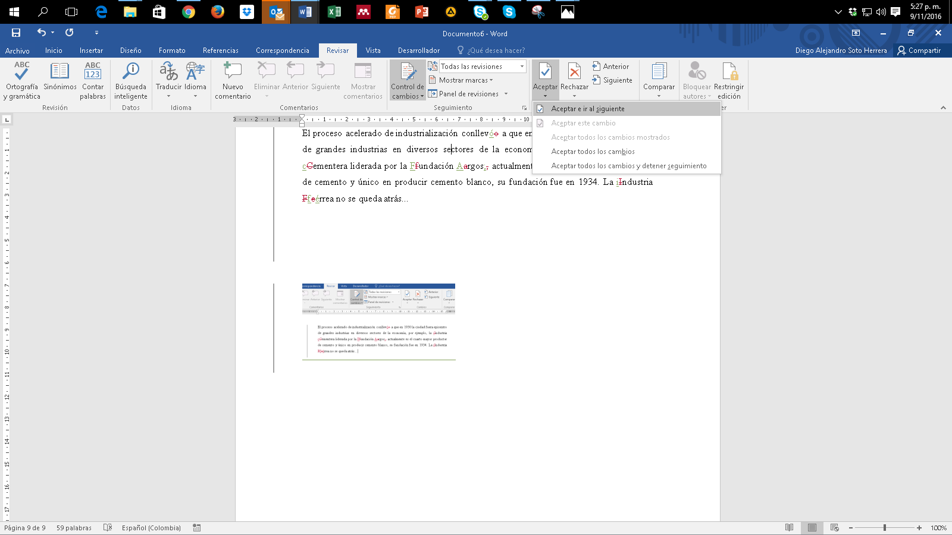

*Anexo I. Insertar salto de página*

Existe una sencilla función llamada “Salto de página” que ahorra tiempo en la estructura del texto, cuando se requiere iniciar en una nueva página en blanco, sin necesidad de insertar “Enter” una y otra vez en cada línea: Insertar > Salto de página. Su método abreviado con el teclado es: Ctrl + Enter.

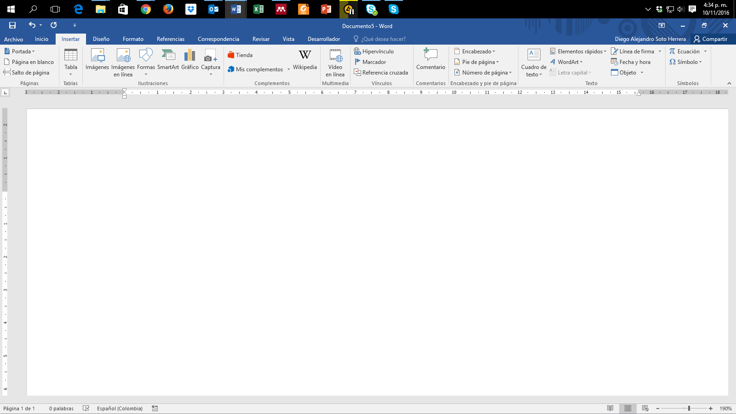

*Anexo J. Recortar y abreviar direcciones web largas*

Eventualmente utilizamos páginas web, imágenes, documentos en línea, entre otros, y es necesario citarlas o mencionarlas en el texto; sin embargo, esos enlaces son supremamente largos, lo que le resta estética a la presentación del documento, ejemplo:

**Largo**: https://www.youtube.com/watch?reload=9&v=tRH59E1aybE&feature=youtu.be

**Corto**: https://bit.ly/3abhsgE

Utiliza una herramienta en línea para hacer de este enlace mucho más corto. Existe gran variedad de ellos, recomendamos algunos.

https://cutt.ly/ https://bitly.com/ https://tiny.cc/ https://tinyurl.com/

Ejemplo realizado con Bitly https://bitly.com/

Copiar y pega la URL larga en la casilla Shorten your link > Clic en Shorten > Posteriormente aparece la nueva URL corta > Clic en Copy > Pégala en el lugar del texto que la necesites.

1. No utilice los pies de página para citas bibliográficas. Los pies de página se utilizan para complementar información del texto, procure que sean fragmentos cortos para no distraer o confundir al lector.